Załącznik nr 3
do Uchwały Nr XXIV/161/2017
z dnia 27.03.2017r.

Warunki włączenia publicznego gimnazjum do publicznej szkoły podstawowej.

- Gimnazjum Specjalne z siedzibą w Mławie ul. Juliusza Słowackiego 16 włącza się do szkoły Podstawowej Specjalnej z siedzibą w Mławie
ul. Juliusza Słowackiego 16 z dniem 1 września 2017r na następujących warunkach:
- dzień rozpoczęcia działalności przez ośmioletnią Szkołę Podstawową Specjalną – 1 września 2017r.
- kształcenie w I kl. ośmioletniej Szkole Podstawowej Specjalnej rozpocznie się w r. szk. 2017/18.
- gimnazjum specjalne zakończy działalność 31 sierpnia 2017r.

- Oddziały ( klasy) dotychczasowego gimnazjum
- II i III od 1 września 2017r
- III od 1 września 2018 r
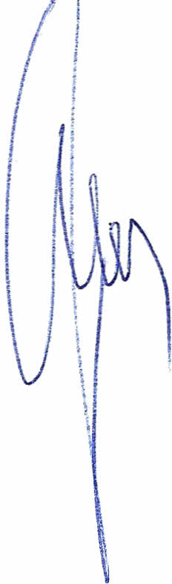
funkcjonują w szkole innego typu, aż do czasu zakończenia kształcenia w dotychczasowym gimnazjum.

Przewodniczący Rady Powiatu

Henryk Antczak

